1. Вывести все возможные пары строк преподавателей и групп.

SELECT Teachers.Name, Groups.Name

From Teachers, Groups

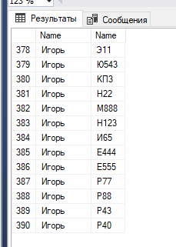

2. Вывести названия факультетов, фонд финансирования кафедр которых превышает фонд финансирования факультета.

SELECT Faculties.Name

From Departament, Faculties

Where Departament.Financing > Faculties.Financing and faculties.id = departament.facultyid

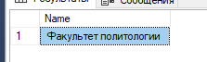

3. Вывести фамилии кураторов групп и названия групп, которые они курируют.

SELECT Curators.Name, Groups.Name

From Curators, Groups, GroupsCurators

Where Curators.id = GroupsCurators.CuratorId and Groups.Id = GroupsCurators.GroupId

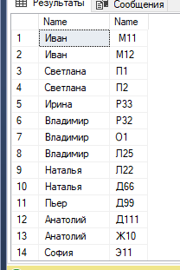

4. Вывести имена и фамилии преподавателей, которые читают

лекции у группы “М12”

SELECT Teachers.Name, Teachers.Surname, Groups.Name

From Teachers, Lectures, GroupsLectures, Groups

Where Groups.Name = 'М12' and Teachers.Id = Lectures.TeacherId and Lectures.id = GroupsLectures.LectureId

and GroupsLectures.GroupId = Groups.Id

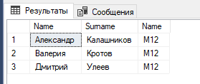

5. Вывести фамилии преподавателей и названия факультетов на которых они читают лекции.

SELECT Teachers.Surname, Faculties.Name, Groups.Name

From Teachers, Lectures, GroupsLectures, Groups, Departament, Faculties

Where Teachers.Id = Lectures.TeacherId and Lectures.id = GroupsLectures.LectureId

and GroupsLectures.GroupId = Groups.Id and Departament.Id = Groups.DepartamenId and Faculties.Id = Departament.FacultyId

/\*Специально оставила группы чтобы было показательно, что преподаватели в разных группах читают лекции на одном факультете\*/

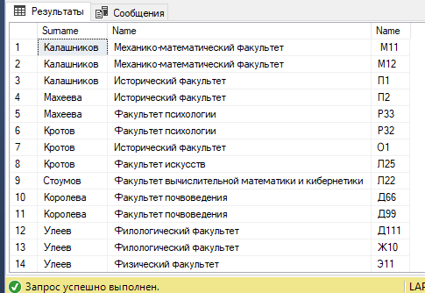

6. Вывести названия кафедр и названия групп, которые к ним относятся.

SELECT Departament.Name, Groups.Name

From Groups, Departament

Where Departament.Id = Groups.DepartamenId

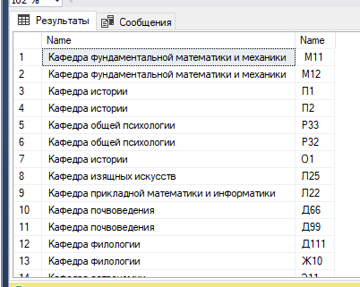

7. Вывести названия дисциплин, которые читает преподаватель “Дмитрий Улеев”.

SELECT Subjects.Name, Teachers.Name, Teachers.Surname

From Subjects, Lectures, Teachers

Where Teachers.id = 5 and Teachers.Id = Lectures.TeacherId and Subjects.Id = Lectures.SubjectId

(Имя и Фамилию преподавателя вывела для наглядности)

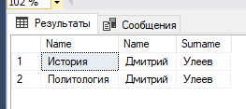

8. Вывести названия кафедр, на которых читается дисциплина “Астрономия”.

SELECT Departament.Name, Subjects.Name

From Subjects, Departament, Groups, GroupsLectures, Lectures

Where Departament.Id = Groups.DepartamenId and Groups.Id = GroupsLectures.GroupId and GroupsLectures.LectureId = Lectures.Id

and Subjects.Id = Lectures.SubjectId and Subjects.Name = 'Астрономия'

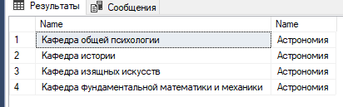

9. Вывести названия групп, которые относятся к факультету “Физический факультет”

SELECT Groups.Name, Faculties.Name

From Groups, Departament, Faculties

Where Faculties.Name = 'Физический факультет' and Faculties.Id = Departament.FacultyId

and Departament.Id = Groups.DepartamenId

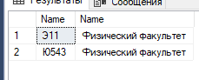

10. . Вывести названия групп 5-го курса, а также название факультетов, к которым они относятся.

SELECT Groups.Name, Faculties.Name

From Groups, Departament, Faculties

Where Faculties.Id = Departament.FacultyId

and Departament.Id = Groups.DepartamenId and Year = '5'

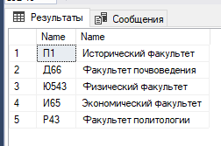

11. Вывести полные имена преподавателей и лекции, которые они читают (названия дисциплин и групп), причем отобрать только те лекции, которые читаются в аудитории “703”.

SELECT Teachers.Name +' '+ Teachers.Surname as 'Преподаватель', Subjects.Name, Groups.Name

From Teachers, Subjects, Lectures, GroupsLectures, Groups

Where Teachers.Id = Lectures.TeacherId and Subjects.Id = Lectures.SubjectId and Lectures.Id = GroupsLectures.LectureId

and Groups.Id = GroupsLectures.GroupId and LectureRoom = '703'

